CLUB DE AJEDREZ “MAYA” PALENQUE
LECCIÓN 1
EL AJEDREZ SEGÚN LA F.I.D.E. ES UN JUEGO ENTRE DOS OPONENTES QUE MUEVEN ALTERNATIVAMENTE PIEZAS SOBRE UN TABLERO CUADRADO LLAMADO “TABLERO DE AJEDREZ”… PERO SEGÚN LOS MEJORES AJEDRECISTAS DE TODOS LOS TIEMPOS PUEDE VERSE COMO: DEPORTE, CIENCIA Y ARTE.
EL OBJETIVO DEL JUEGO ES DAR JAQUE MATE AL REY OPONENTE, CON LO CUAL SE GANA LA PARTIDA.
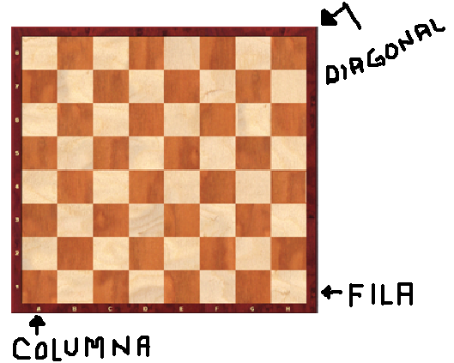

DATO CURIOSO:El juego más largo teóricamente posible es de 5,949 movimientos.
FILOSOFIA: LOS PEONES EN EL AJEDREZ SIEMPRE VAN HACIA ADELANTE, JAMAS RETROCEDEN.
EL AJEDREZ ES COMO LA VIDA. –BORIS SPASSKY

